Ferrocarrils ja disposa de punts de recàrrega per a vehicles elèctrics a totes les estacions d’esquí i muntanya

- Espot Esquí estrena aquesta temporada d’hivern 6 nous punts, que se sumen als 38 que ja estan operatius La Molina (4), Vall de Núria (14), Vallter (6), Port Ainé (4) i Boí Taüll (10)

- La xarxa s’ampliarà fins arribar als 80 punts durant el 2025

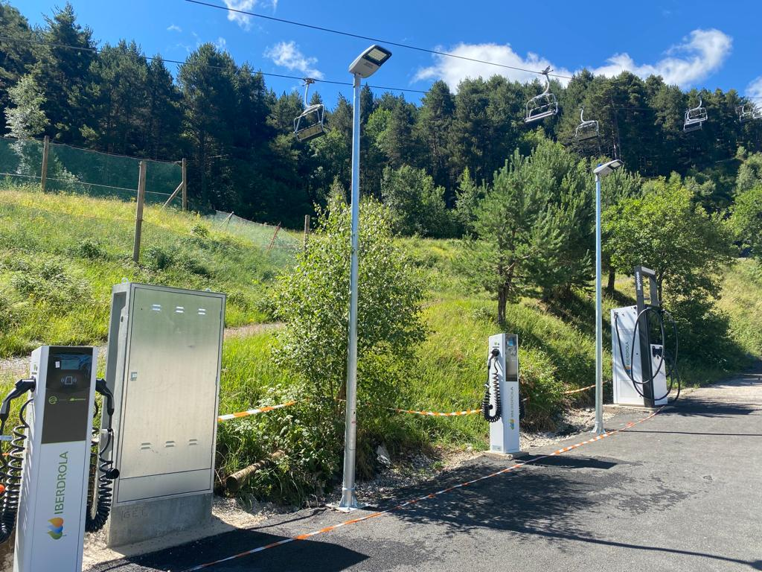
Foto dels nous punts de recàrrega a Espot.

Ferrocarrils de la Generalitat de Catalunya (FGC) ha completat l’arribada dels punts de recàrrega per a vehicles elèctrics a totes les estacions d'esquí i muntanya amb l’entrada en funcionament, aquest hivern, de sis nous punts a Espot Esquí. Aquesta és una de les novetats de la temporada d’hivern que s’ha explicat a la Comissió Assessora del Pallars, celebrada aquest dilluns al vespre a Sort, i que ha estat presidida pel president d’FGC, Carles Ruiz Novella. Aquesta actuació forma part de l’estratègia de sostenibilitat de Ferrocarrils, inclosa dins del Pla d’Acció Climàtica 2030 d’FGC Turisme.
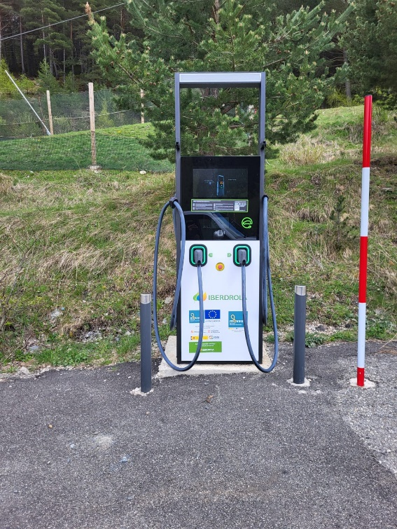
A Espot Esquí entren en servei sis punts de recàrrega de vehicles elèctrics, quatre de semi-ràpida de 40 kW i dos de ràpida de 120 kW. Aquests se sumen als que ja existeixen a la Molina (4), Vall de Núria (14), Vallter (6), Port Ainé (4) i Boí Taüll (10), oferint actualment una xarxa operativa de 44 punts a totes les estacions d'FGC Turisme. Aquesta xarxa s’ampliarà fins als 80 punts durant el 2025.
Amb aquests punts de recàrrega operatius i els que s’aniran posant en servei els pròxims mesos, el conjunt de les explotacions d’FGC Turisme (estacions d’esquí i muntanya i trens turístics) disposaran d’un total de 114 punts, 76 de càrrega semi-ràpida de 40 kW i 38 de càrrega ràpida de 120 kW.
Promoció de la mobilitat sostenible
Promoure la mobilitat sostenible és una de les línies d’actuació del Pla d’Acció Climàtica 2023 d’FGC Turisme, que inclou un conjunt de mesures per reduir l'impacte ambiental de les activitats de la companyia. El pla desenvolupa l’estratègia corporativa de Ferrocarrils, que té identificats el canvi climàtic i la preservació del capital natural com uns dels principals reptes de cara al 2030 i el principi de sostenibilitat com un dels quatre eixos estratègics de l’empresa.

26 de novembre de 2024

